GitHub新手指南学习笔记

开源精神
GitHub遵循开源精神，认为价值源于分享、而非独占，1000双眼睛能胜过任何一个天才。

配套工具Watt Toolkit（原名：Stream++）
用途：解决GitHub资源下载慢的问题。
软件简介：Watt Toolkit是一个开源、跨平台、多功能的Stream工具箱。
下载地址：瓦特工具箱(Steam++官网) - Watt Toolkit
配置：点击左边网络加速勾选GitHub点击“一键加速”即可，如下图：
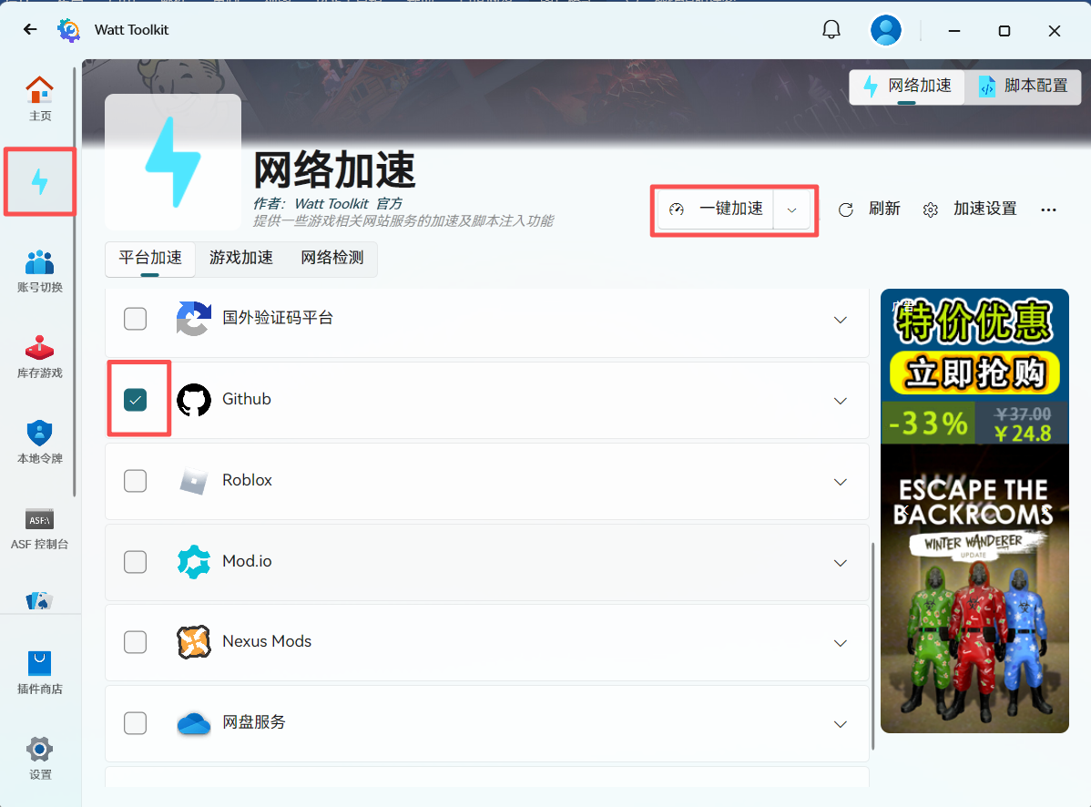

GitHub使用
GitHub中文官方学习文档：GitHub Docs，用好此网页的Copilot（智能助手）

网页翻译问题
首推：用浏览器自带翻译功能，将英文网页翻译成中文网页
其次：用沉浸式中A翻译软件。

资源搜索

精确搜索
在GitHub搜索栏中输入“awesome”+要搜索的问题，就可以搜到GitHub上的精选资源列表。可以对搜索结果进行多种排序。
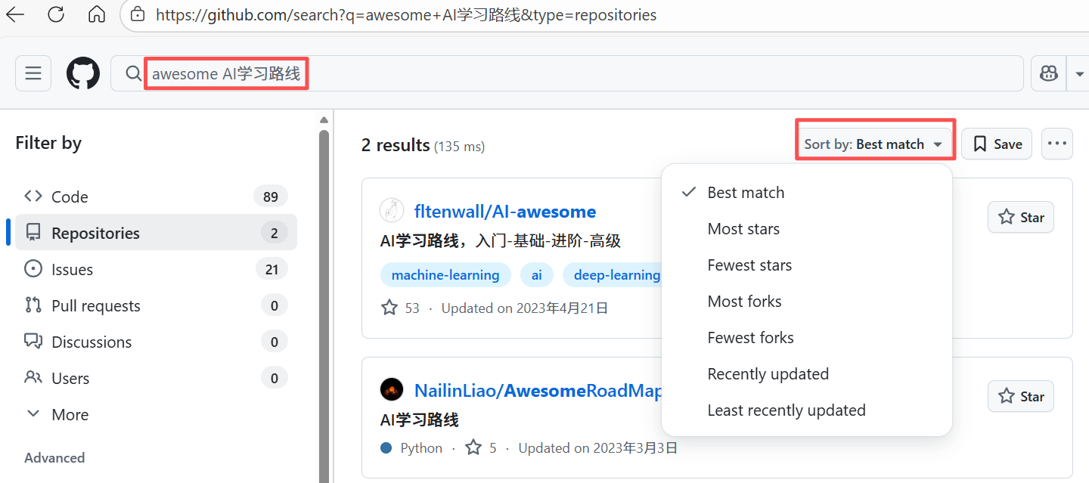

高效搜索
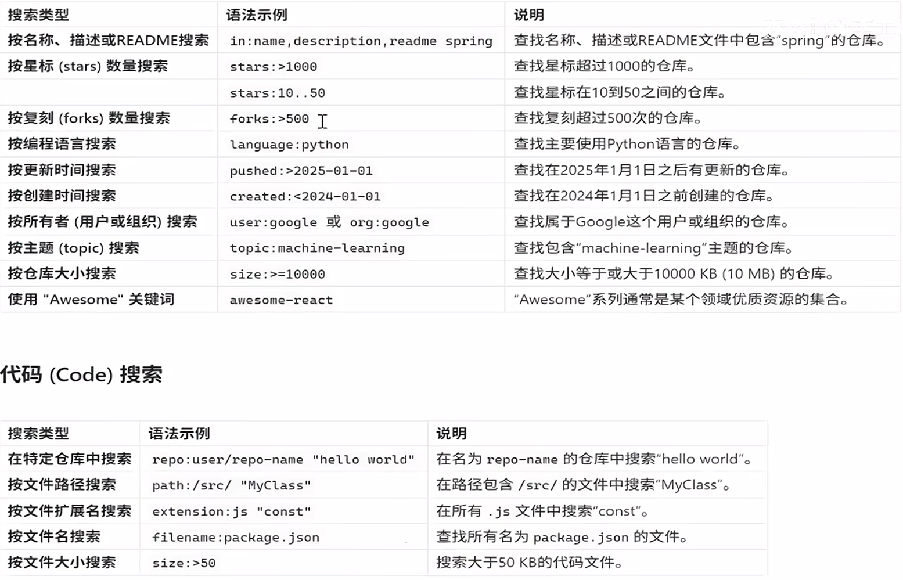

资源浏览（Explore）
Hellogithub社区有很多优质资源，可以在GitHub网站上搜索，也可以登录器官网：有趣的开源社区 - HelloGitHub。

如何使用别人的代码仓库
星标收藏功能：可以收藏别人的资源。
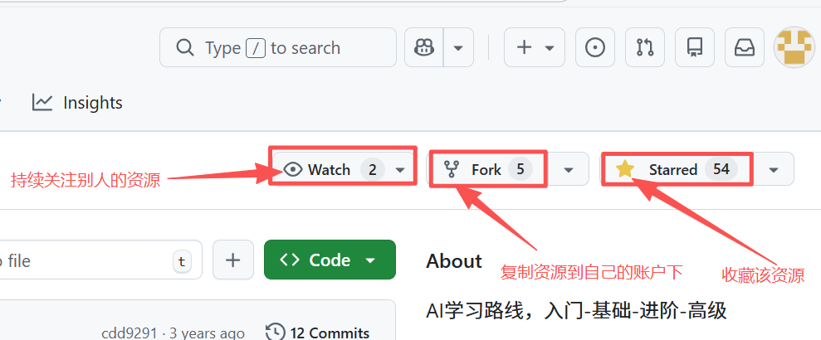
资料下载：如下图所示：
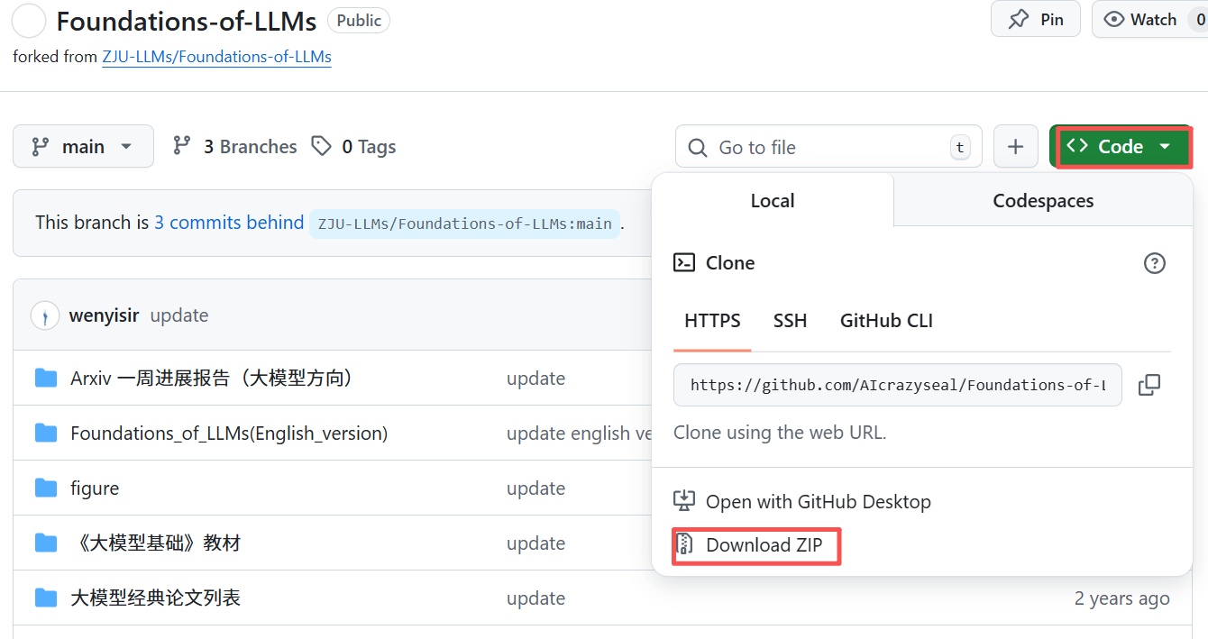
项目readme阅读：项目中的readme文件会详细告知，项目文件如何下载、安装、运行，如下图：
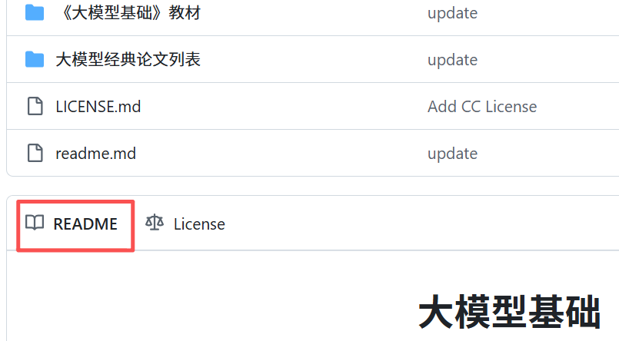
问题反馈issue：点击issue按钮，用英文描述问题，点击发送给资源创建者即可，如下图：
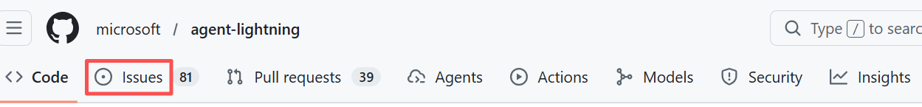

创建自己的资源库
点击首页左上角top repository的右边“new”，进入资源库创建页面，如下：
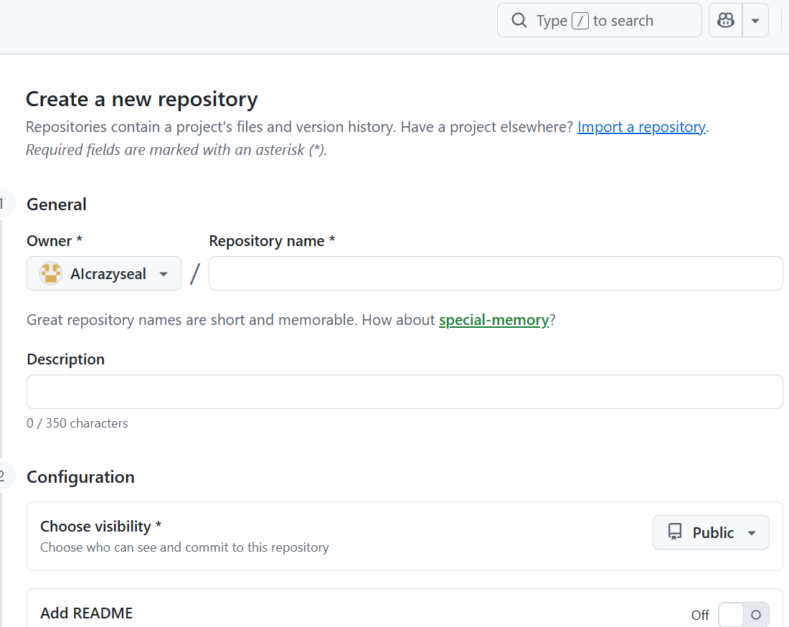

在本地部署GitHub工程文件
Bilibili上有视频资源https://www.bilibili.com/video/BV1VC6FBsE8k?t=494.8

版本控制GitHub Desktop与Git
GitHub Desktop是Git的一个图形界面版本，它利用Git的功能来实现版本控制。Git是GitHub Desktop背后的引擎，提供了版本控制的核心功能。
GitHub Desktop 官方中文文档
GitHub Desktop使用教程 - 知乎
GitHub对版本的控制思想可以参考：GitHub 流。
可以通过GitHub Web界面、命令行Git和 GitHub CLI 或 GitHub Desktop 完成 GitHub流的所有步骤。

